Своевременное и полноценное овладение речью является первым важнейшим условием становления (появления) у ребенка полноценной психики и дальнейшего правильного развития ее. Своевременное – значит начатое с первых же дней после рождения ребенка; полноценное – значит достаточное по объему языкового материала и побуждающее ребенка к овладению речью в полной мере его возможностей на каждой возрастной ступени.
Дошкольное образовательное учреждение – первое и самое ответственное звено в общей системе народного образования. Овладение родным языком является одним из самых важных приобретений ребенка в дошкольном детстве. Именно дошкольное детство особенно сенситивно к усвоению речи. Поэтому процесс речевого развития рассматривается в современном дошкольном образовании, как общая основа воспитания и обучения детей.
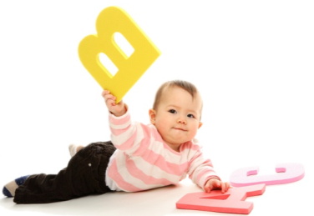
Этапы развития речи дошкольника
2-3 месяца: гуление (произнесение звуков «а»,«ы»,«у», иногда в сочетании с «г»);
7-9 месяцев: лепет (произнесение одинаковых слогов: «ма-ма-ма», «дя-дя-дя», «ба-ба-ба»);
9-11 месяцев: малыш начинает подражать звукам речи взрослых;

11-13 месяцев: появляются первые осмысленные слова из двух одинаковых слогов («папа», «мама», «баба», «дядя»);
2-3 года: появляются первые предложения;
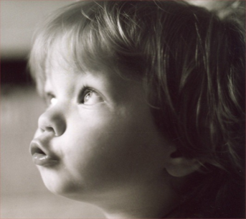
4 года.
В речи четырехлетнего малыша уже встречаются сложносочиненные и сложноподчиненные предложения, употребляются предлоги.
Словарный запас 1500-2000 слов, в том числе слова, обозначающие временные и пространственные понятия. Ребенок правильно произносит шипящие звуки ш, ж, ч, щ, а также звук ц. Исчезает смягченное произношение согласных.
5 лет.
К пяти годам запас слов у ребенка увеличивается до 2500-3000. Он активно употребляет обобщающие слова ("одежда", "овощи", "животные" и т.п.), называет широкий круг предметов и явлений окружающей действительности. В словах уже не встречаются пропуски, перестановки звуков и слогов; исключение составляют только некоторые трудные незнакомые слова (экскаватор). В предложении используются все части речи. Ребенок овладевает всеми звуками родного языка и правильно употребляет их в речи.
В период от 5 до 7 лет словарь ребенка увеличивается до 3500 слов, в нем активно
накапливаются образные слова. Усваиваются грамматические правила изменения слов и соединения их в предложении. В этот период ребенок активно наблюдает за явлениями языка: пытается объяснить слова на основе их значения, размышляет по поводу рода существительных.
Таковы этапы развития речи ребенка в норме. Любое отклонение от нормы на любом из этапов требует консультации специалистов. Если вы заметили какое-либо отклонение, не пускайте всё на самотек.
Когда обращаться к логопеду.
В большинстве детских садов есть учителя-логопеды. Они выявляют детей, развитие речи которых ниже возрастной нормы. Если у ребенка наблюдается не только неправильное произношение звуков, но и недоразвитие остальных компонентов речи — рекомендуется посещение логопедической группы.
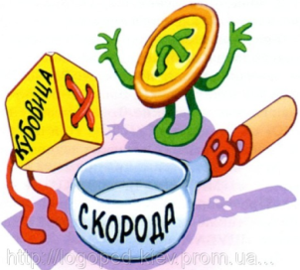
Беспокоится раньше двух с половиной лет стоит, если:
- ребенок 1,5-2 лет не понимает простых инструкций (например, показать в книге кошку, принести мяч);
- двухлетний ребенок заметно отличается от сверстников, его игры отличаются однообразием, стереотипностью или ребенок вообще не проявляет интереса к игрушкам;
- малыш не справляется с простыми заданиями (например, собрать простые «вкладыши», нанизать на толстую деревянную «иголку» очень крупные бусины), т. е. заметно значительное отставание в общем развитии ребенка. В этих случаях надо показать ребенка детскому психологу, логопеду, невропатологу, отоларингологу незамедлительно.
Особенно внимательно относиться к срокам речевого и общего развития нужно, если беременность или роды проходили с осложнениями. Негативные факторы протекания беременности и родов могут вызвать задержку речевого и психического развития.
2-3 года.
- Если вашему ребенку около двух с половиной — трех лет и он молчит, или произносит лишь несколько слов, отсутствует фраза – это повод для консультации со специалистами (логопед, психолог, невропатолог). В таких случаях невропатолог или логопед ставит диагноз ЗРР (задержка речевого развития).
4года.
- Если вашего четырехлетнего ребенка понимаете только вы;
- если слова в предложении часто не согласованы (он упала, красный куртка);
- если малыш постоянно переставляет слоги в словах или «теряет» их (например, сакомат (самокат), аасин (апельсин), мицанет (милиционер);
- если он не может связно (три – четыре предложения) рассказать о недавно увиденном (например, поездке в зоопарк).
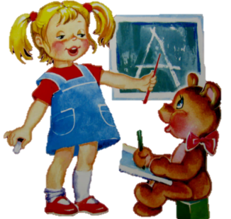
5 лет.
- Если вашему ребенку уже исполнилось пять лет, но он неправильно произносит или заменяет некоторые звуки;
- если вы наблюдаете у вашего ребенка вышеперечисленные проблемы.
- Желательно, показать ребенка логопеду за год до школы, даже если ваш ребенок произносит все звуки правильно.
Особенно нужно быть внимательными тем родителям, чьи дети поздно начали говорить. Нередко речь таких детей развивается с задержкой. В будущем это может привести к проблемам с успеваемостью по русскому языку, и не только.
Поставить точный диагноз, разработать план коррекционной работы в этом случае может только логопед.

Литература:
Филичева Т. Б. и др. Основы логопедии: / Т. Б. Филичева, Н. А. Чевелева, Г. В. Чиркина.— М.: Просвещение, 2002.—223 с.

Электронный ресурс:
http://we-family.ru/statyi/rechevoe-razvitie/
http://www.domsovetof.ru/publ/sovety_dom_semjia/sovety_deti/ehtapy_rechevogo_razvitija_rebenka/33-1-0-2990
http://ds82.ru/doshkolnik/4286-.html

Государственное казённое дошкольное образовательное учреждение
«Детский сад компенсирующего вида
№31 «Сказка»

Возрастные особенности речевого развития дошкольника

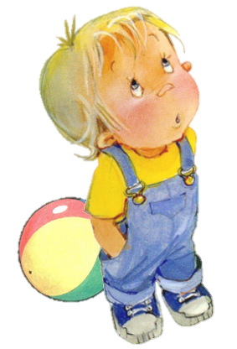

Невинномысск, 2014

